De smaragden tafel van Hermes Trismegistus.

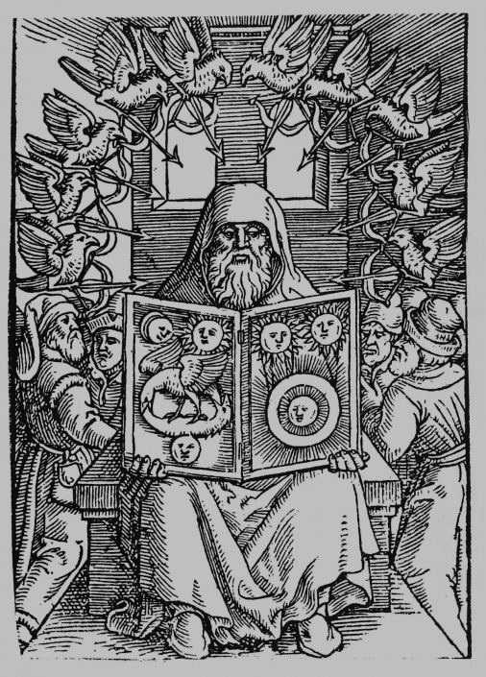

Hermes Trismegistus is een mythische figuur, wiens naam “Hermes, de driemaal (of driewerf) grootste” betekent. Het is tevens de Griekse naam van de Egyptische god van de wijsheid en het schrift, Thoth. Hij werd gezien als een oeroude profeet die geheime kennis openbaarde aan de mens en is de grondlegger van het Hermetisme. Aan hem werden in de oudheid allerlei Hermetica toegeschreven; praktische teksten over alchemie, magie en astrologie, maar ook mystieke teksten die moesten leiden tot het verkrijgen van gnosis, zoals het Corpus Hermeticum en de Asclepius.
De Smaragden Tafel is een korte, cryptische tekst die een bron van inspiratie vormde voor de alchemisten, filosofen en esoterie. Volgens een legende werd hij opgesteld door deze mythische Hermes Trismegistus, maar er zijn nog andere verhalen over de oorsprong in omloop. Of de Smaragden Tafel een product is uit de oudheid, of is geschreven in de vroege middeleeuwen, is nog steeds niet vastgesteld. Ook in de middeleeuwen verschenen in Arabische en Europese landen occulte teksten onder de naam Hermes Trismegistus, zoals de Picatrix, Turba philosophorum en de Smaragden tafel. Daarmee werd hij een belangrijk figuur in de wederopleving van esoterie in de vroegmoderne tijd. Men nam toen aan dat hij een tijdgenoot was van Mozes en een belangrijke bron van kennis vormde voor profeten en filosofen zoals Zoroaster, Orpheus en Plato.
Trismegistus is het meest bekend van zijn axioma uit de Smaragden Tafel: “Zo boven, zo beneden”, verwijzend naar de gelijkstelling van hemel en aarde, van de microkosmos en de macrokosmos. Dit hermetisch axioma is een principe dat ook wordt aangehangen in de theosofie en in de new-age beweging.

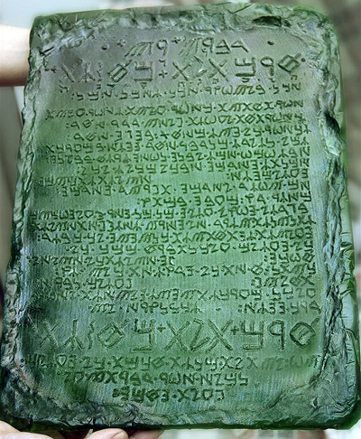

Legenden van de Smaragdgroene Tafel.
Er wordt gezegd dat de Smaragden Tafel een tablet is van smaragd of groene steen waarop de geheimen van het universum zijn gegraveerd.
De bron en de vindplaats van de originele Smaragden Tafel is onduidelijk. Daarom is het omgeven door legendes. Het meest voorkomende verhaal beweert dat de tafel werd gevonden in een uitgeholde tombe onder het standbeeld van Hermes in Tyana, geklemd in de handen van het lijk van Hermes Trismegistus zelf. De Egyptische god Thoth wordt in de legende aangewezen als de de maker van de Smaragden tafel.
Een andere legende suggereert dat het de derde zoon van Adam en Eva, Seth, was die het oorspronkelijk schreef. Anderen geloofden dat de tablet ooit in de Ark des Verbond werd bewaard. Sommigen beweren zelfs dat de Smaragden Tafel is gemaakt in de legendarische stad Atlantis.
Hoewel er dus verschillende beweringen zijn gedaan over de oorsprong van de Smaragden Tafel is er tot nu toe geen verifieerbaar bewijs gevonden om deze te ondersteunen.
Wat staat er op de Smaragden Tafel?
De Smaragden Tafel zou een van de pijlers van de westerse alchemie worden. Het is en was een zeer invloedrijke tekst voor de alchemisten in de middeleeuwen en de Renaissance. Daarnaast was (is) de tekst een inspiratiebron voor o.a. esoterisme en filosofen. Naast vertalingen van de Smaragden Tafel zijn er ook talloze commentaren geschreven over de inhoud ervan.
Zo werd er een vertaling van Isaac Newton ontdekt tussen zijn alchemistische papieren. Deze vertaling wordt momenteel bewaard in King’s College Library in Cambridge University. Andere opmerkelijke onderzoekers van de Smaragden Tafel zijn Roger Bacon, Albertus Magnus, John Dee en Aleister Crowley.
De interpretatie van de Smaragden Tekst is een complexe zaak vanwege het esoterische karakter daarvan. Ondanks de verschillende interpretaties die beschikbaar zijn, lijkt het erop dat geen van hun auteurs beweert kennis van de hele waarheid te hebben. Verder worden lezers aangemoedigd om de tekst te lezen en de verborgen waarheden zelf te interpreteren en te vinden.

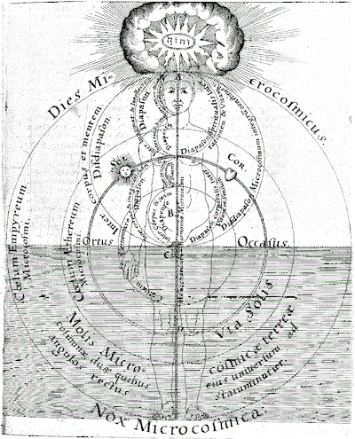

De vertaalde tekst van de Smaragden Tafel:
Tabula smaragdina Hermetis Trismegisti.
De smaragden tafel van Hermes Trismegistus.
1. Verum, sine mendacio, certum et verissimum:
(Het volgende is) waar, zonder leugen, zeker en zeer waar:
2. Quod est inferius est sicut quod est superius,
“Wat lager is, is zoals wat hoger is
et quod est superius est sicut quod est inferius,
en wat hoger is, is zoals wat lager is”;
ad perpetranda miracula rei unius.
(Denk hieraan) bij het verrichten van de wonderen van de ene zaak.
3. Et sicut res omnes fuerunt ab uno, meditatione unius,
En zoals alle dingen zijn ontstaan uit het ene, door bezinning op het ene,
sic omnes res natae ab hac una re adaptatione.
zo (zijn) alle dingen geboren uit deze ene stof door middel van aanpassing.
4. Pater eius est Sol, mater eius est Luna.
De vader ervan is Zon, de moeder ervan is Maan.
Portavit illud ventus in ventre suo.
De wind heeft het gedragen in zijn buik.
5. Nutrix eius terra est, pater omnis telesmi totius mundi est hic.
De voedster van de aarde zij is, vader aller perfectie de wereld hij is/zij is hier.
Virtus eius integra est.
De kracht ervan is volkomen.
6. Si versa fuerit in terram, separabis terram ab igne, subtile ab spisso suaviter.
Als deze kracht op aarde gegoten is, moet je voorzichtig aarde van vuur scheiden, het fijne van het grove.
7. Magno cum ingenio ascendit a terra in coelum
(Als je te werk gaat) met groot verstand, stijgt (deze kracht) van de aarde op naar de hemel,
8. iterumque descendit in terram et recipit vim superiorum et inferiorum.
daalt weer af naar de aarde en ontvangt energie van het hogere en het lagere.
9. Sic habebis gloriam totius mundi.
Zo zul je de glorie van de hele wereld verwerven.
Ideo fugiet a te omnis obscuritas.
Daardoor zal alle duisternis van je wegvluchten.
10. Haec est totius fortitudinis fortitudo fortis,
Dit is de kracht in zijn meest geconcentreerde vorm,
quia vincet omnem rem subtilem omnemque solidam penetrabit.
omdat (deze kracht) elke ijle en vaste stof zal doordringen.
11. Sic mundus creatus est.
Zo is de wereld geschapen.
12. Hinc erunt adaptationes mirabiles, quarum modus est hic.
Op de wijze die hier beschreven is, zullen hieruit wonderlijke aanpassingen voortkomen.
13. Itaque vocatus sum Hermes Trismegistus, habens tres partes philosophiae totius mundi.
Daarom word ik Hermes Trismegistus genoemd, omdat ik de drie delen van de filosofie van de gehele wereld bezit.
14. Completum est quod dixi de operatione solis.
Dit is wat ik te zeggen had over de werking van Zon.

Toelichting op de regels.
Over de betekenis van de regels bestaan diverse interpretaties. Hieronder worden per regel de meest gangbare interpretaties beschreven.

Regel 1.
De tekst begint als een proclamatie van absolute waarheid: dit is geen gewone kennis, maar universele wijsheid.

Regel 2.
“Zo boven, zo beneden” – alles in het universum weerspiegelt elkaar. De mens is een microkosmos van de macrokosmos.

Regel 3.
Alles komt voort uit één bron (het Ene, of God). Alles wat bestaat, is een manifestatie van dat Ene.

Regels 4–5.
De natuurkrachten (zon, maan, wind, aarde) symboliseren de alchemistische elementen en de scheppende krachten van het universum.

Regels 6–7.
De transformatie (in alchemie: het omzetten van onzuivere materie in zuivere) gebeurt door scheiding en zuivering – ook van de geest.

Regels 8–9.
De cirkel van opstijgen en neerdalen symboliseert de cyclus van transformatie: geest verheft zich uit materie en keert verrijkt terug.

Regel10.
De “sterke kracht” is de spiritus, of de levenskracht die alle niveaus van werkelijkheid doordringt.

Regels 11–12.
Dit principe is hetzelfde waarmee de wereld geschapen is — schepping is voortdurende transformatie.

Regels 13.
Hermes verklaart dat hij de drie vormen van wijsheid bezit: alchemie (materie), theurgie (geest) en astrologie (kosmos).

Regel 14.
De voltooiing verwijst naar de “werking van de zon” — symbool van verlichting, zuivering en de voltooiing van het Grote Werk (Magnum Opus).

Mogelijke interpretatie van de tekst.
Hieronder wordt de meest gangbare interpretatie van de tekst van de Smaragden Tafel kort samengevat.

Vanuit de spiritualiteit beschouwd wordt de eenheid van het universum beschreven. Alles wat op aarde gebeurt weerspiegelt wat in de hemel plaatsvindt (en omgekeerd).
Het wijst de richting om het goddelijke in het materiële te herkennen. De mens is een microkosmos van de macrokosmos. Door zelfkennis leert de mens het goddelijke kennen.

In de middeleeuwen en renaissance werd de tekst vooral alchemistisch geïnterpreteerd:
• “Boven” = het spirituele, het zuivere, de geest.
- “Beneden” = het materiële, het aardse, de stof.
- De alchemist tracht door zuivering en transformatie het lagere in het hogere om te zetten (letterlijk (lood in goud), maar ook symbolisch (de verlossing van de ziel).

De beroemde zin “Zo Boven, Zo Beneden”, werd zo een formule voor de transformatie van de mens zelf. Door de materie te zuiveren, zuiver je ook de geest.

Vanuit de filosofie of de esoterie beschouwd werd “de Tafel” gezien als een soort samenvatting van de universele wet van harmonie. “Alles in het universum is met elkaar verbonden. Begrijp één niveau van werkelijkheid, en je kunt de rest begrijpen”.

Samenvattend:

De Smaragden Tafel is geen alchemistisch recept voor letterlijk “goud maken”, maar een symbolische gids voor innerlijke transformatie:
• Zuiver het grove (materiële) om het subtiele (geestelijke) te openbaren.
• Leer de wetten van boven en beneden kennen.
- Word één met het Ene – dat is ware wijsheid.

Helmoed Wierda
(2025)

(Bronnen: diverse artikelen; op te zoeken op internet met ‘zoekvraag Smaragden Tafel’)

